Môn: Quản Lý Dự Án Phần Mềm

Tên: Nguyễn Anh Khôi

MSSV: 1150080141

1. Thiết lập thông tin về nguồn nhân lực làm việc trong dự án SV tao tập tin “Simple Plan.mpp” (xem các nội dung tập tin ở các mẫu bên dưới

bảng), đặt file nằm trong thư mục QLDAPM.

- Trên tab “View”, trong nhóm “Resource View”, nhấn chuột vào “Resource

Sheet”, khung nhìn bảng tài nguyên sẽ được hiển thị để bạn nhập danh sách các nguồn lực ban đầu cho dự án phát hành sách mới.

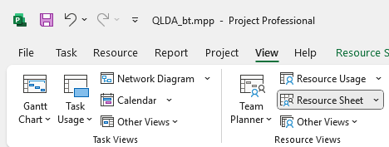

Bạn có thể có nguồn lực đại diện cho nhiều người thay vì từng người như hai bước trên. Trong trường “Resource Name”, dưới nguồn lực cuối cùng, gõ vào Các biên tập viên sau đó nhấn phím Enter.

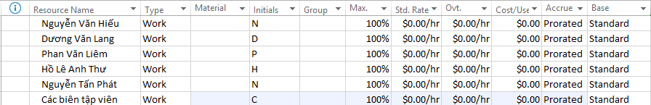

2. Điều chỉnh khả năng tối đa của một nguồn nhân lực

Trường “Max.Units” biểu diễn cho khả năng tối đa của một nguồn lực để thực hiện các công việc sử dụng nguồn lực đó. Việc xác định 100% maximum units có nghĩa là 100% thời gian làm việc của nguồn lực đó là sẵn có để thực hiện các công việc được phân trong dự án. Dự án sẽ cảnh báo bạn bằng một chỉ dẫn và định dạng màu đỏ nếu nguồn lực bị phân công quá tải. Với một nguồn lực mới, giá trị Max.Units mặc nhiên là 100%.

- Chọn trường “Max.Units” của nguồn lực Dương Văn Lăng, nhập vào 50% và nhấn phím Enter.

- Chọn trường “Max.Units” của nguồn lực Các biên tập viên, nhập vào 400% và

nhấn phím Enter.

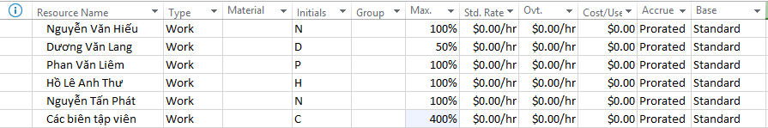

3. Nhập mức lương chuẩn và vượt giờ cho nguồn nhân lực

Khi một nhân lực có Mức lương chuẩn (Std.Rate), Mức lương làm vượt giờ (Ovt.Rate) và được phân giao vào một công việc, dự án sẽ tính chi phí của sự phân công.

- Trong trường “Std.Rate” của nguồn lực Nguyễn Văn Hiếu, nhập vào Mức lương chuẩn là 42$ và nhấn phím Enter. Chú ý rằng Mức lương có thể theo giờ (h), ngày (d), tuần (w), v.v; mặc định là theo giờ.

- Trong trường “Std.Rate” của nguồn lực Dương Văn Lăng, nhập vào 1100/w và nhấn phím Enter

- Trong trường “Std.Rate” của những nguồn lực còn lại, lần lượt nhập vào:

2700/w, 0 (vì Hồ Lê Anh Thư là tác giả cuốn sách nên ta không cần theo dõi chi

phí dựa trên Mức lương của cô trong kế hoạch này), 55, 45.

- Trong trường “Ovt.Rate” của nguồn lực Nguyễn

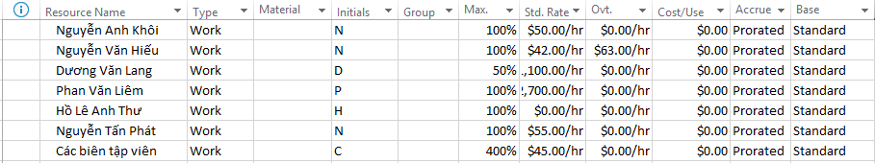

4. Thay đổi thời gian làm việc và không làm việc trong lịch tài nguyên

- Trên tab “Project”, trong nhóm “Properties”, chọn “Change Working Time”,

hộp thoại Change Working Time xuất hiện.

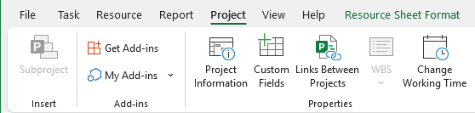

Trong hộp “For calendar”, chọn Phan Thanh Liêm. Vì ngày 20/1/2016, Liêm sẽ phải tham dự một hội thảo nên anh ấy không thể làm việc vào ngày này. Trên tab

“Exceptions” trong hộp thoại Change Working Time, chọn ô đầu tiên ngay dưới

tên cột Name và gõ vào Liêm đi dự hội thảo, trong trường “Start” chọn ngày 20/1/2016, trong trường “Finish” chọn ngày 20/1/2016, nhấn “OK” để đóng hộp thoại. Lưu ý: sự mô tả cho ngoại lệ lịch sẽ nhắc bạn và những người xem kế hoạch sau này.

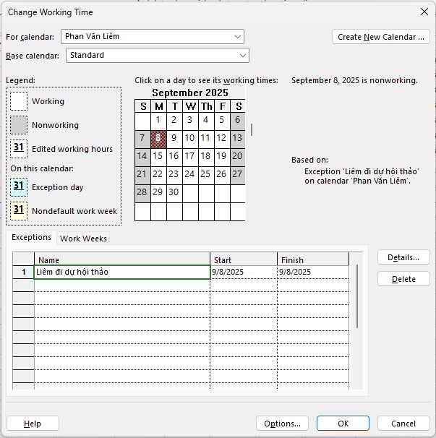  
Thiết lập lịch làm việc cho một nguồn nhân lực, ví dụ: 4 ngày làm việc trong 1

tuần, 10 giờ làm việc trong 1 ngày.

- Trong hộp “For calendar”, chọn Nguyễn Văn Hiếu. Chọn tab “Work Weeks”

trong hộp thoại Change Working Time, chọn [Default] ngay dưới cột có tên

“Name”, chọn nút “Details”, sau đó ta có thể chỉnh sửa ngày và tuần làm việc

của Nguyễn Văn Hiếu.

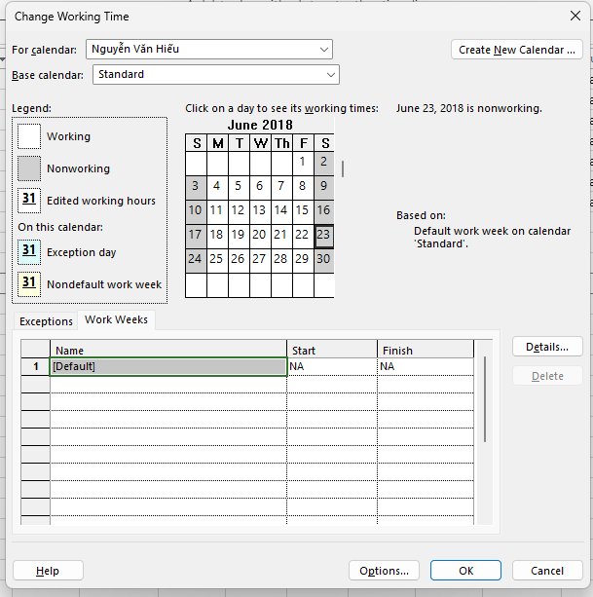

Dưới Select day(s), chọn từ thứ Hai Monday đến thứ Năm Thursday (những ngày trong tuần mà Nguyễn Văn Hiếu có thể làm việc), chọn Set day(s) to these specific working times. Để sửa lịch làm việc hàng ngày cho những ngày mà Hiếu làm việc, trong cột To chọn 5:00PM và thay nó bằng 7:00PM, nhất Enter.

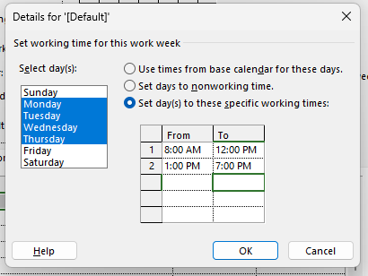

Để đánh dấu thứ Sáu là ngày nghỉ của Hiếu, chọn Friday trong Select day(s),

chọn Set days to nonworking time. Chọn “OK” để đóng hộp thoại Details.

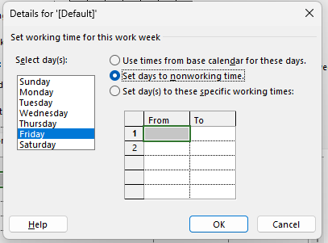

Như vậy, dự án lập lịch của Hiếu như sau: (1) - Làm việc từ 8 giờ sáng đến 7 giờ tối (có 1 giờ nghỉ giải lao) các ngày từ thứ Hai đến thứ Năm; (2) - Không làm việc vào thứ Sáu, thứ Bảy và Chủ Nhật.

5. Thiết lập nguồn chi phí

- Trong khung nhìn Resource Sheet, chọn ô trống trong cột có tên “Resource

Name”.

- Gõ vào Đi lại và nhấn phím Tab.

- Trong trường “Type”, gõ hoặc chọn chi phí Cost.

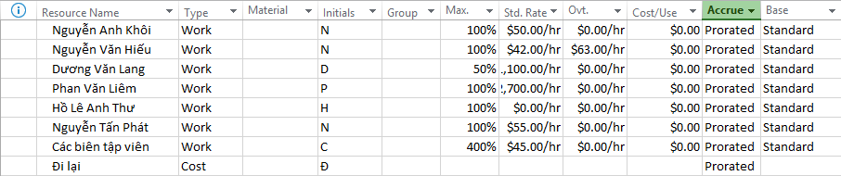

6. Ghi thông tin bổ sung cho một tài nguyên trong một ghi chú

- Trong cột có tên “Resource Name”, chọn Phan Thanh Liêm.

- Trên tab “Resource”, trong nhóm “Properties”, chọn nút “Details”, khung nhìn

Resource Form xuất hiện dưới khung nhìn Resource Sheet. Resource Form hiển

thị một số thông tin chi tiết mà ban đầu nó hiển thị các chi tiết lịch.

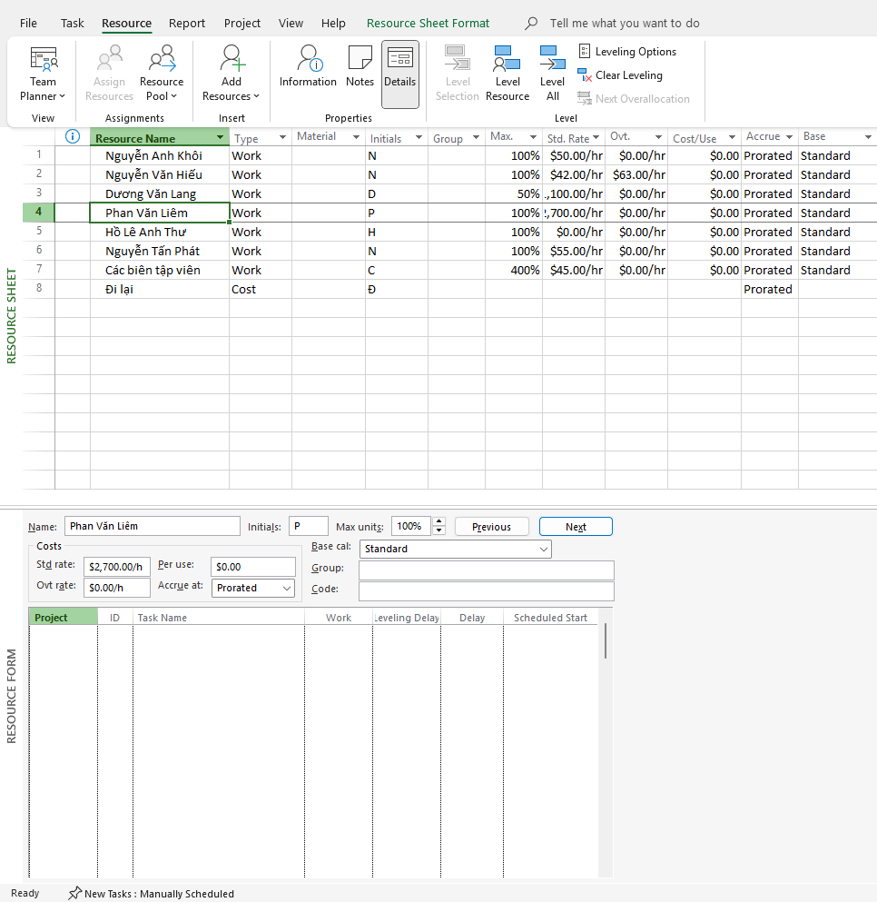

- Trên tab “Resource”, trong nhóm “Properties”, chọn “Notes”, khung nhìn

Resource Information sẽ xuất hiện.

- Trong hộp Notes, gõ Phan Thanh Liêm đã tham gia các chiến dịch phát hành hai

cuốn sách trước đây của Hồ Lê Anh Thư,

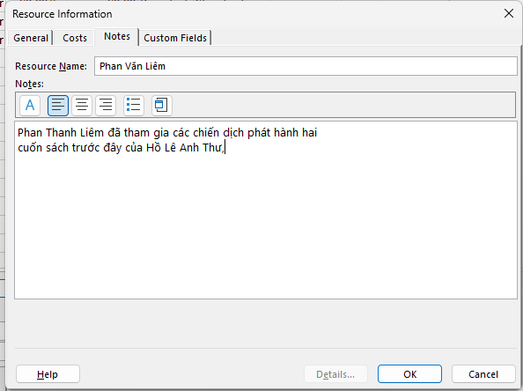

- Chọn “OK”, trên khung nhìn Resource Sheet, một biểu tượng ghi chú xuất hiện

tại cột Indicators. Trỏ chuột vào biểu tượng ghi chú xuất hiện kế bên tên của Phan

Thanh Liêm trong khung nhìn Resource Sheet để xem thông tin.

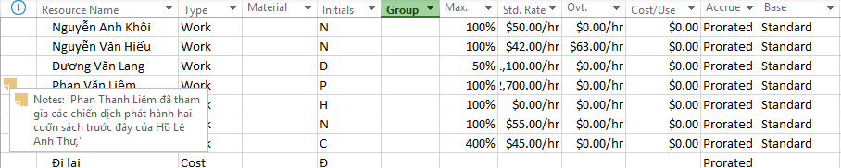

- Trong khung nhìn Resource Form, chọn “Previous” để chuyển đến người trước

đó Dương Văn Lăng và hiển thị các thông tin chi tiết của Lăng.

- Trỏ chuột vào khung nhìn Resource Form, nhấn chuột phải và chọn “Notes”.

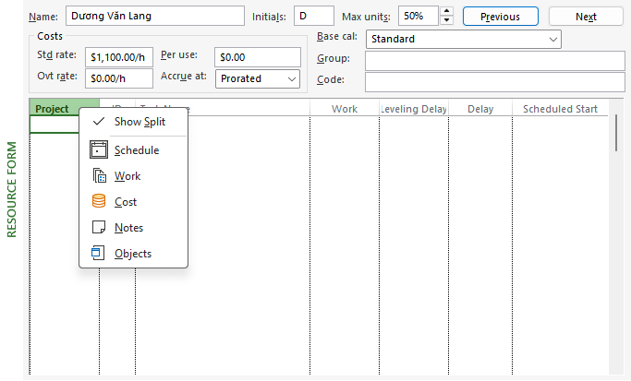

Trong hộp “Notes”, gõ Mức lương chuẩn của Lăng được điều chỉnh cho lịch làm

việc bán thời gian của Lăng, sau đó nhất nút “OK”.

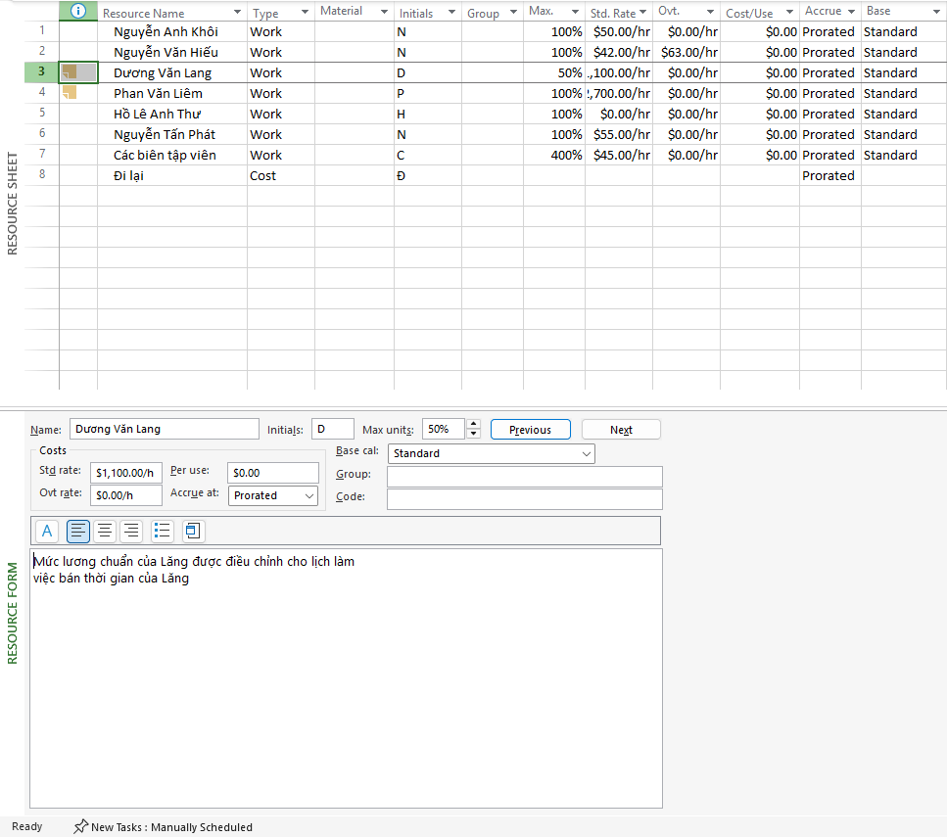

II. Phân tài nguyên cho công việc

1. Phân nguồn nhân lực cho công việc

- Trên tab “Task”, chọn “Gantt Chart View”.

- Trên tab “Resource”, trong nhóm “Assigment”, chọn “Assigment Resources”,

hộp thoại phân tài nguyên Assign Resources xuất hiện và bạn sẽ nhìn thấy tên

các tài nguyên mà bạn đã nhập ở Mục I.

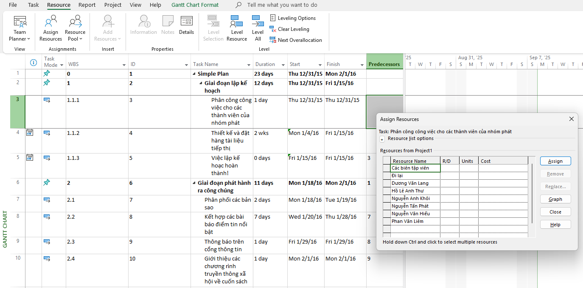

- Trong cột “Task Name” của khung nhìn Gantt Chart, chọn tên công việc số 2

Phân công công việc cho các thành viên trong nhóm.

- Trong cột “Resource Name” của hộp thoại “Assign Resources”, chọn Nguyễn

Tấn Phát, và sau đó chọn nút “Assign”. Quan sát hộp thoại và biểu đồ Gantt.

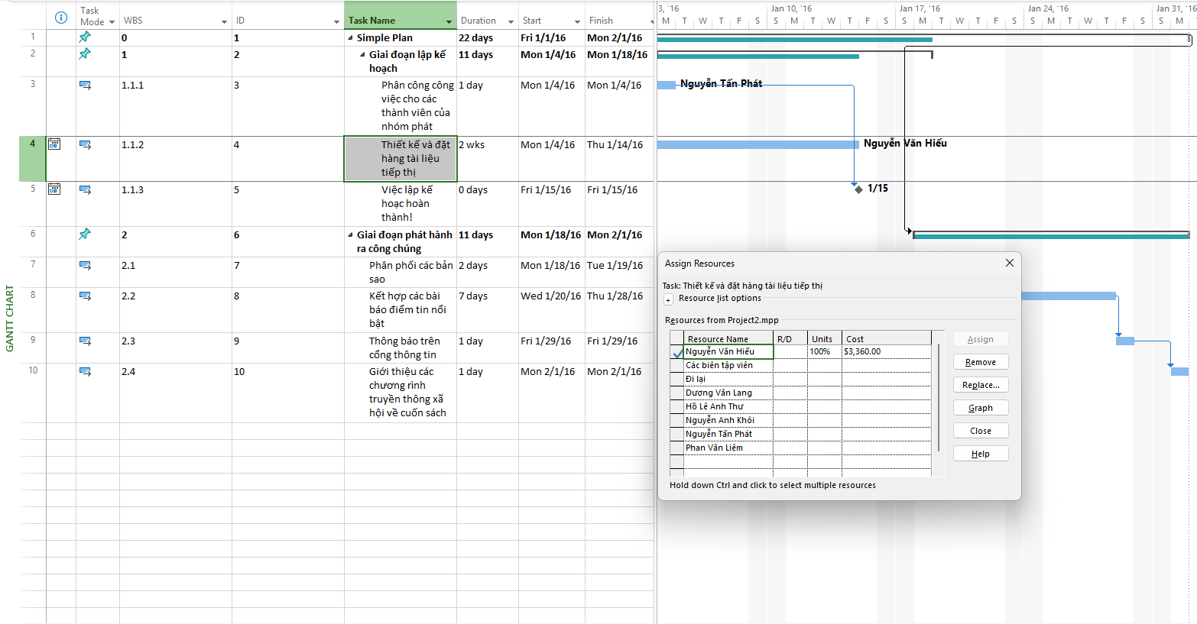

- Trên tab “View”, trong nhóm “Split View”, đánh dấu hộp “Details”, dự án chia cửa sổ thành 2 khung nhìn: khung phía trên là biểu đồ Gantt, khung phía dưới là

Task Form.

- Nhấn chuột vào bất cứ chỗ nào trong khung nhìn Task Form, trên tab “Format”, trong nhóm “Details”, chọn “Work”, các thông tin chi tiết làm việc xuất hiện.

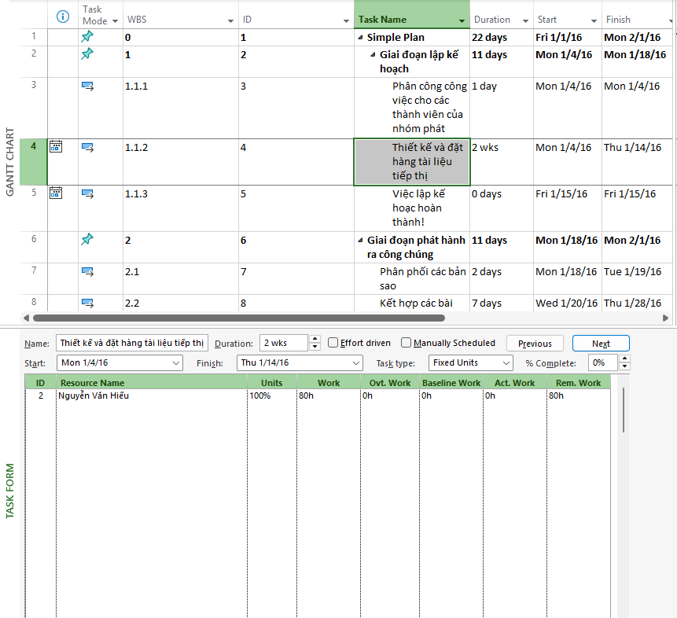

- Sử dụng hộp thoại “Assign Resources”, phân Dương Văn Lăng làm công việc

Phân phối các bản sao; Phan Thanh Liêm thực hiện công việc Thông báo trên

cổng thông tin; Nguyễn Tấn Phát thực hiện công việc Giới thiệu các chương trình 9 truyền thông xã hội về cuốn sách. Chú ý đến các giá trị Duration, Units, và Work trong khung nhìn Task Form.

- Để phân nhiều người làm cùng một công việc, trong cột “Resource Name”, chọn công việc Kết hợp các bài báo điểm tin nổi bật, trong hộp thoại “Assign Resources”, chọn các tên Phan Thanh Liêm, Nguyễn Tấn Phát, sau đó chọn nút “Assign”. Quan sát sự thay đổi.

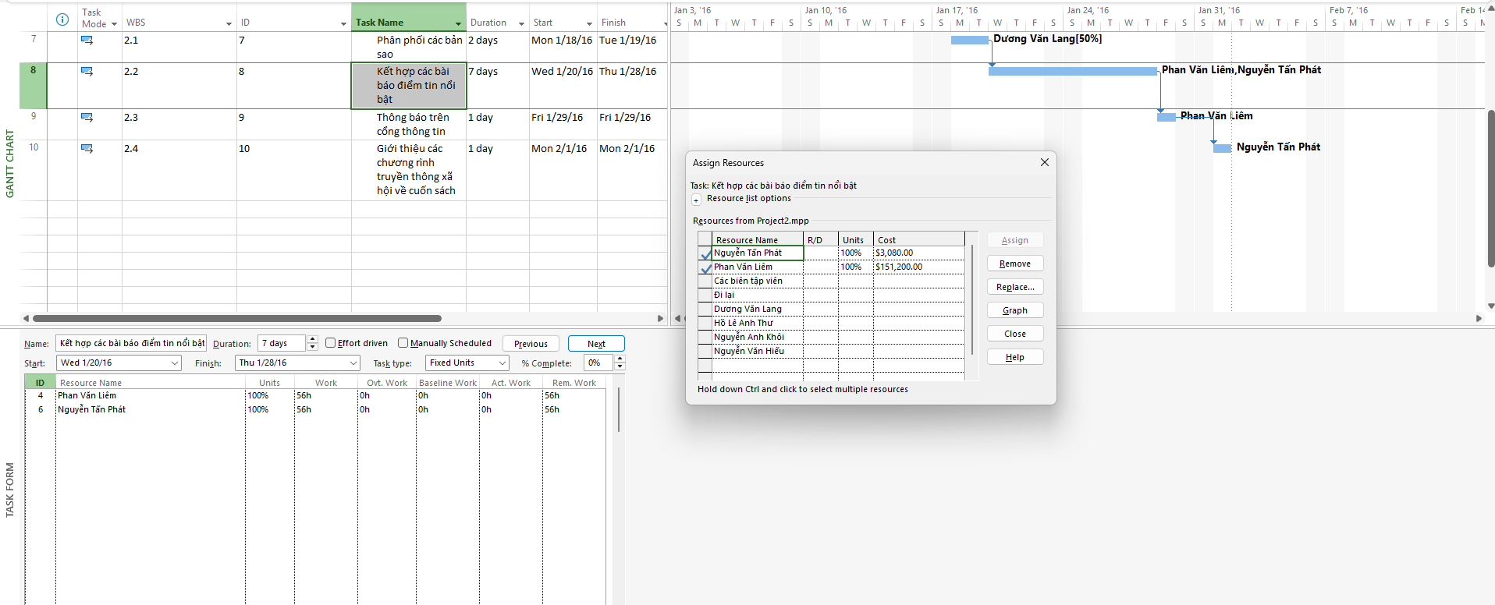

2. Kiểm soát công việc khi thêm hoặc loại bỏ những phân giao nguồn lực

- Trong khung nhìn Gantt Chart, chọn tên công việc số 3 Thiết kế và đặt hàng tài liệu tiếp thị. Hiện tại, công việc này do một mình Nguyễn Văn Hiếu thực hiện.

- Nếu Hiếu cần thêm sự hỗ trợ, ta sẽ bổ sung người cùng thực hiện bằng cách làm như sau: trên tab “Resource”, trong nhóm “Assigment”, chọn “Assigment Resources”, hộp thoại phân tài nguyên Assign Resources xuất hiện. Trong cột “Resource Name” của hộp thoại “Assign Resources”, chọn Dương Văn Lăng, và sau đó chọn nút “Assign”. Quan sát hộp thoại, biểu đồ Gantt, thời gian thực hiện dự án.

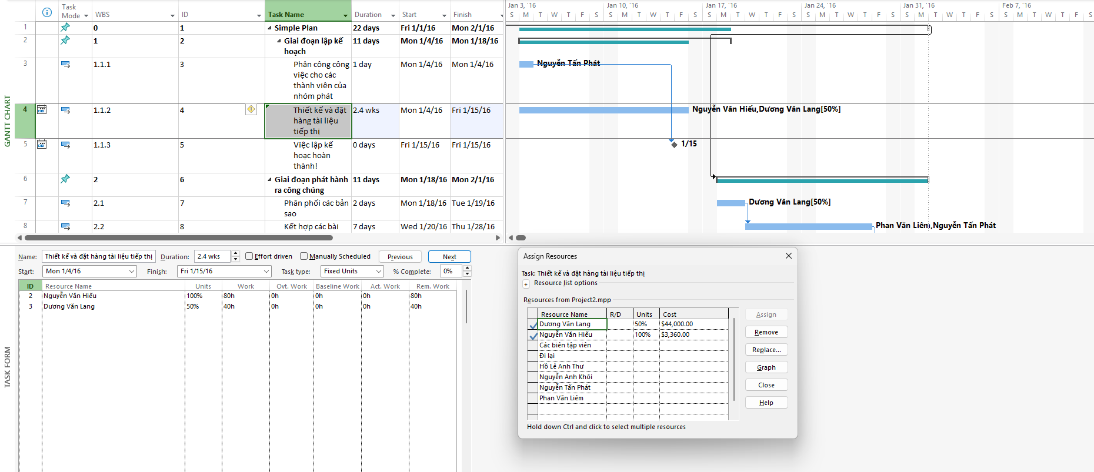

3. Phân nguồn chi phí cho công việc

- Tại ô trống dưới cột có tiêu đề “Task Name”, gõ vào Tác giả ký tên tại hội chợ sách. Tiếp tục nhập vào ô kế tiếp (cột có tiêu đề “Duration”) 1d.

- Chọn tên công việc vừa nhập, trong cột “Resource Name” của hộp thoại “Assign Resources”, chọn tên Hồ Lê Anh Thư, sau đó chọn nút “Assign”.

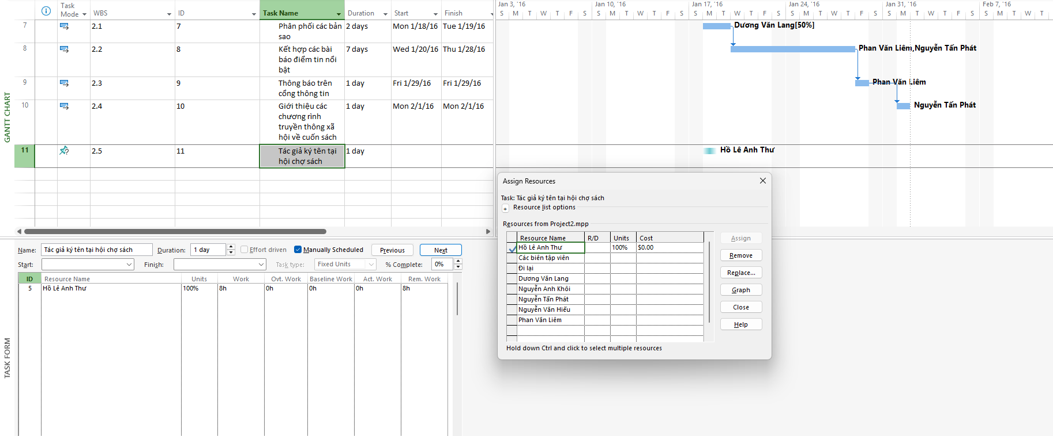

- Trong hộp thoại Assign Resources, chọn trường Cost của nguồn chi phí Đi lại, gõ vào 800, sau đó chọn nút Assign, dự án phân nguồn chi phí 800$ cho công việc này. Quan sát những cập nhật. Lưu ý: công việc này có 2 nguồn tài nguyên: nhân lực thực hiện và chi phí thực hiện.

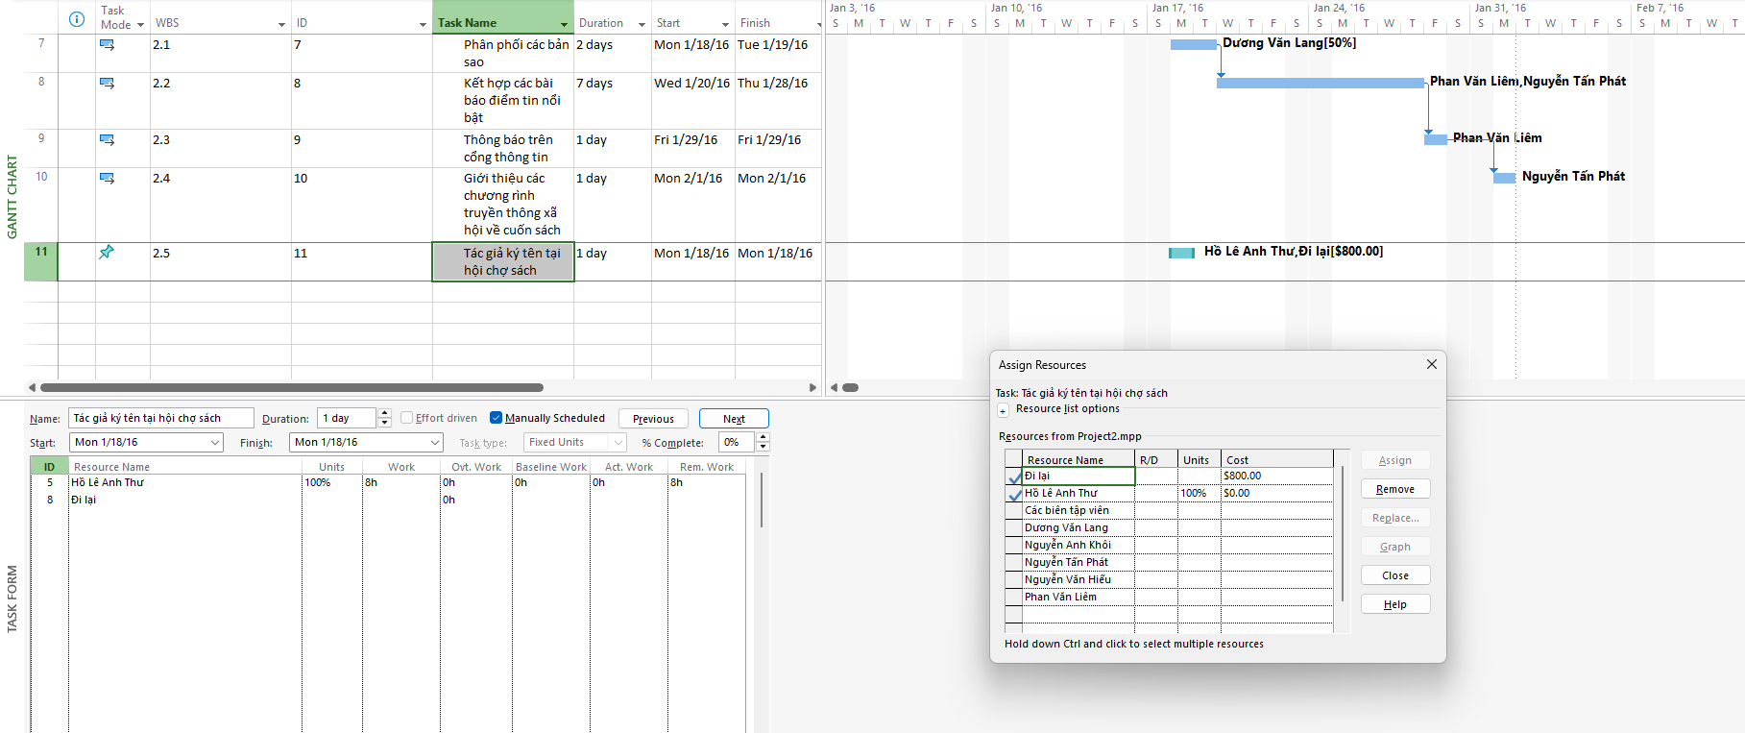

4. Kiểm tra khoảng thời gian, chi phí và nhân lực của dự án

- Trên tab “View”, trong nhóm “Split View”, đánh dấu hộp “Timeline”, khung nhìn Timeline xuất hiện.

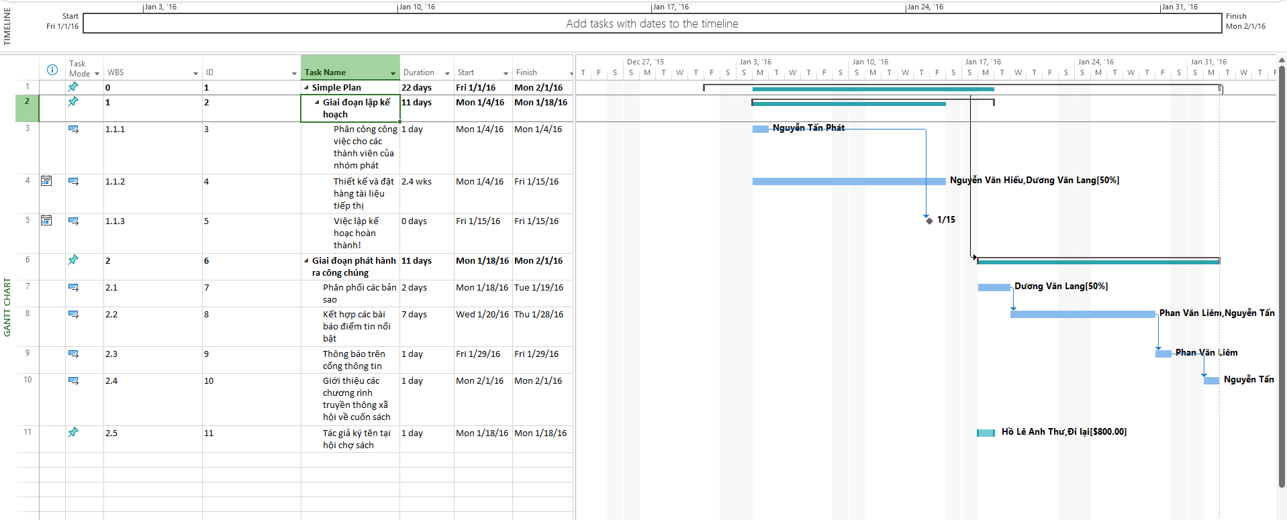

- Trên tab “View”, trong nhóm “Data”, chọn “Tables”, sau đó chọn “Cost”, bảng chi phí xuất hiện. Bảng này gồm các chi phí cụ thể cho từng công việc.

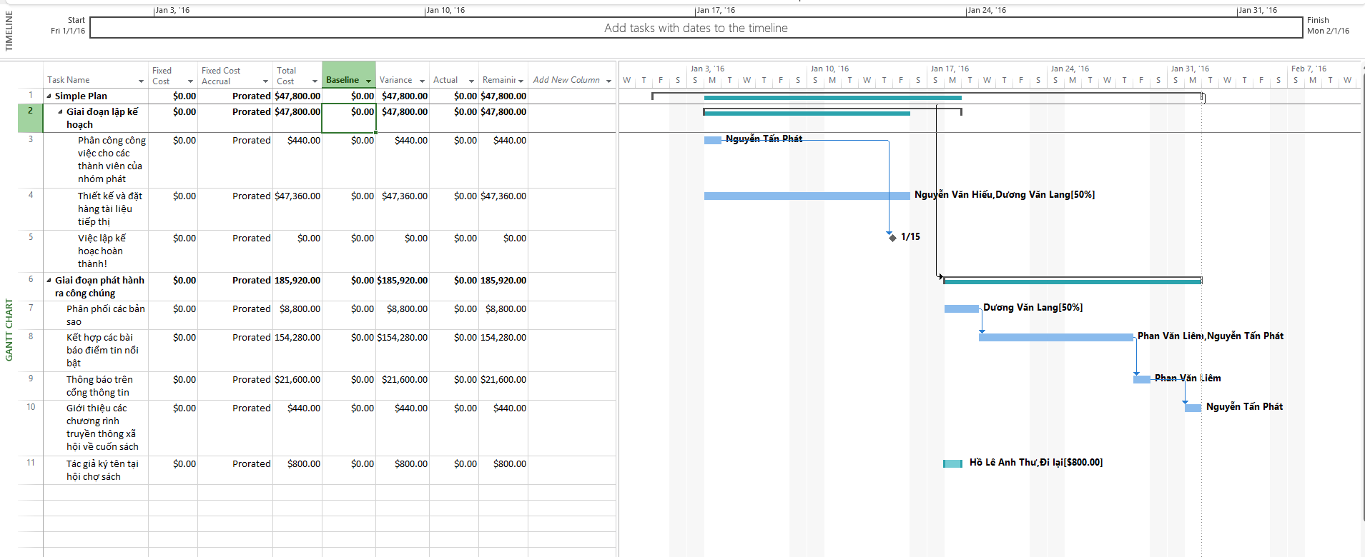

- Trên tab “Report”, trong nhóm “View Reports”, nhấn chuột vào lệnh

“Resources” sau đó chọn “Resource Overview”, một báo cáo tổng quan về tài nguyên sẽ xuất hiện.

- Trên tab “Project”, trong nhóm “Properties”, chọn “Project Information”, hộp thoại Project Information xuất hiện, sau đó chọn “Statistics” để xem thống kê.

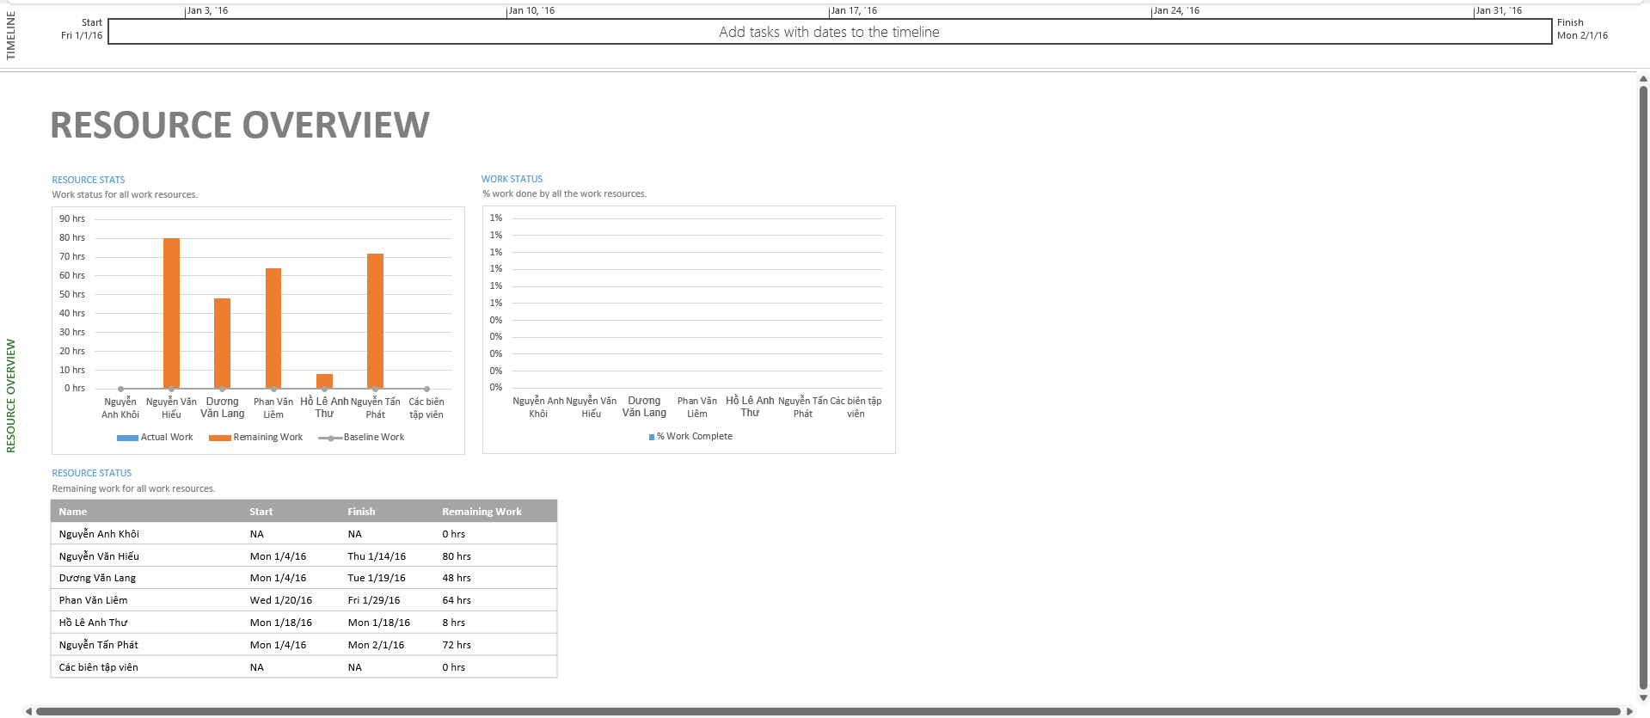

- Nhấn nút “Close” để đóng cửa sổ thống kê.

- Đóng dự án.